საკითხი 1:

საქართველოს სტატისტიკის ეროვნული სამსახური ყოველწლიურად აქვეყნებს დემოგრაფიულ მონაცემებს, მათ შორის სიკვდილიანობის შესახებ. ამჟამად სტატისტიკის ეროვნული სამსახურის ოფიციალურ საიტზე დევს მონაცემები 2007 წლიდან 2016 წლის ჩათვლით გარდაცვლილთა რაოდენობის შესახებ (http://geostat.ge/?action=page&p_id=163&lang=geo).
მონაცემები დალაგებულია „ავადმყოფობათა და ჯანმრთელობასთან დაკავშირებული სხვა პრობლემების საერთაშორისო სტატისტიკური კლასიფიკაციის“ (ICD 10) მიხედვით. აღნიშნული კლასიფიკაცია მოიცავს ჯანდაცვის სისტემის ისეთ ძირითად პარამეტრებს, როგორიცაა სიკვდილიანობა და ავადობა და წარმოადგენს ჯანმო-ს საცნობარო კლასიფიკაციას ჯანმრთელობასთან დაკავშირებული ანგარიშგებისთვის.
კლასიფიკაცია შედგება 22 კლასისგან და მასში განსაზღვრულია კონკრეტული მიდგომები ავადობისა და სიკვდილიანობის კოდირებისთვის.
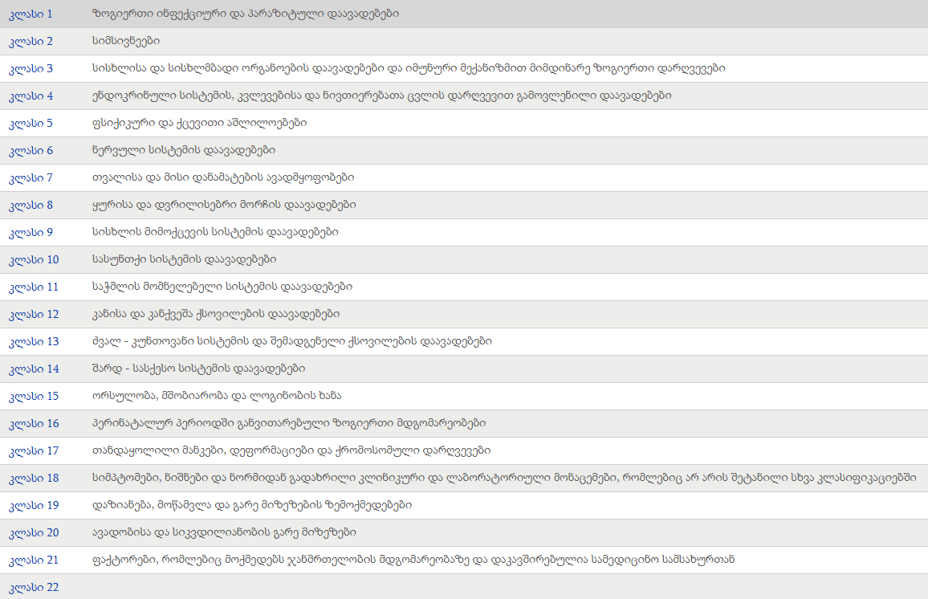
http://classifications.moh.gov.ge/Classifications/Pages/ViewICD10.aspx
სტატისტიკის ეროვნული სამსახურის საიტზე გამოქვეყნებულია გარდაცვლილთა რაოდენობა ზემოჩამოთვლილი კლასების მიხედვით, იმ თანმიმდევრობით, რომელიც მოცემულია კლასიფიკაციაში, რაც ნიშნავს, რომ ციფრები 1, 2, 3 და ა.შ. ასახავს მხოლოდ კლასის ნუმერაციას და არა გარდაცვალების რაოდენობის მიხედვით დაავადებების რანჟირებას („ყველაზე ხშირი“ ინტერპრესნიუსის ტერმინოლოგიით).
სტატისტიკის ეროვნული სამსახურის მონაცემებით, საქართველოში 2016 წელს, ისევე როგორც მსოფლიოს განვითარებულ ქვეყნებში, სიკვდილიანობის წამყვანი მიზეზები არაგადამდები დაავადებებია:
ICD 10 კლასი | კლასის დასახელება | გარდაცვლილთა რაოდენობა
კლასი 9 | სისხლის მიმოქცევის სისტემის ავადმყოფობები | 17,973
კლასი 2 | სიმსივნეები | 6,819
კლასი 10 | სასუნთქი სისტემის ავადმყოფობები | 2,480
კლასი 19 | ტრავმები, მოწამვლები და გარეგანი მიზეზების ზემოქმედების ზოგიერთი სხვა შედეგი | 1,627

საკითხი 2:

საქართველოში სიკვდილიანობის ტენდენციის ანალიზის პროცესში მეტად მნიშვნელოვანია შემდეგი ფაქტორების გათვალისწინება:
- შედარებების განხორციელება უკეთესია მოსახლეობასთან შეფარდებული მაჩვენებლებით, და არა რაოდენობებით, ვინაიდან მოსახლეობის რიცხოვნობა ცვლადია.
- 2011 წლამდე გარდაცვალების შემთხვევების რეგისტრაცია მნიშვნელოვანი ხარვეზებით მიმდინარეობდა და რეგისტრაციით მოცვა დაბალი იყო, რასაც საერთაშორისო შეფასებებიც ადასტურებდა.
- გარდაცვალების შემთხვევების რეგისტრაციის სისრულე სათანადო დონეს (95%-ზე მეტი) 2013-2014 წლებიდან აღწევს, რაც დაკავშირებულია რეგისტრაციის ახალ ელექტრონულ პლატფორმაზე გადასვლასთან.
- 2014 წელს სიკვდილიანობის მაჩვენებლის ნახტომისებრი ზრდა აიხსნება 2014 წლის მოსახლეობის საყოველთაო აღწერის შედეგების საფუძველზე დაფიქსირებული მკვეთრად შემცირებული მოსახლეობით.

წელი | გარდაცვალება
წელი | რაოდენობა | მაჩვენებელი 1000 მოსახლეზე
1990 | 50721 | 9.3
1991 | 52416 | 9.6
1992 | 55076 | 10.2
1993 | 57539 | 11.2
1994 | 50326 | 10.4
1995 | 49073 | 10.4
1996 | 47961 | 10.4
1997 | 47575 | 10.5
1998 | 47321 | 10.5
1999 | 47184 | 10.6
2000 | 47410 | 10.7
2001 | 46218 | 10.5
2002 | 46446 | 10.7
2003 | 46055 | 10.6
2004 | 48793 | 11.3
2005 | 42984 | 9.9
2006 | 42255 | 9.6
2007 | 41178 | 9,4
2008 | 43011 | 9,8
2009 | 46625 | 10.6
2010 | 47864 | 10.7
2011 | 49818 | 11.1
2012 | 49348 | 11.0
2013 | 48553 | 10.8
2014 | 49087 | 13.2
2015 | 49121 | 13.2
2016 | 50771 | 13.7

გასათვალისწინებელია, რომ ინტერპრესნიუსში მოყვანილი ფრაზა „სტატისტიკის ეროვნული სამსახურის მონაცემებით, 2016 წელს 50 771 მოქალაქე გარდაიცვალა, რაც 1990 წლიდან მოყოლებული გარდაცვალების ყველაზე მაღალი მაჩვენებელია„ არაზუსტია, ვინაიდან რაოდენობრივად გარდაცვლილთა ყველაზე მაღალი რიცხვი დაფიქსირდა 1993 წელს - 57539 და სხვა წლებშიც აღემატებოდა 2016 წლის მნიშვნელობას.

სიკვდილიანობა, ისევე, როგორც სხვა სტატისტიკური მაჩვენებლებლები, გარკვეულ რყევებს განიცდის წლიდან წლამდე. საქართველოს სიკვდილიანობის მაჩვენებლის მატება (0.5 ერთეულით) უკანასკნელ 2 წელიწადში დასაშვებ ინტერვალში ექცევა. სიკვდილიანობის მაჩვენებლის ამგვარი მერყეობა რამდენჯერმე დაფიქსირდა წინა წლებშიც.

